がるぼAKiREY出張・訪問美容サービス料金表 LLP全国訪問理美容協会会員
お名前 様 年 月 日訪問  種目（メニュー） 施術時間の目安 | 初回  及び一般 | 二回目以降のゴールド会員 | お二人様の施術及び ファミリ一会員
シャンプー＆ドライ ３０分以内 | 3,000円 | 2,700円 | 2,400円
シャンプー＆ブロー ４0分以内 | 4,000円 | 3,600円 | 3,200円
シャンプー＆カットブロー １時間以内 | 6,000円 | 5,400円 | 4,800円
パーマ（シャンプーカットブロー含む） １時間４５分以内 | 12,000円 | 10,800円 | 9,600円
毛染め（シャンプーカットブロー含む） １時間３０分以内 | 9,800円 | 7,900円 | 7,100円
毛染め50日以内のリタッチ １時間３０分以内 | 8,500円 | 7,200円 | 6,500円
※顔そり・髭剃りを希望の場合は\1,000-追加をお願いいたします。
※上記料金には消費税が含まれております。
※ヘッドスパとマッサージシャンプーが得意です。「ニュー楽シャン君」がお約束します。
※シャンプーは美容室で味わう気持ち良さ以上の満足感をお約束します。
カットのみの場合（男性・女性） 4,０００円
■ 出張訪問料金
20分または6Kmまで４００円・10Kmまで８００円・15ｋmまで１5００円・20Kmまで20００円・ 20Km以上は相談の上決めます。
最初はお電話下さい お客様のお名前と電話番号をオぺレーターが伺います。
その後一回電話をお切りして『AKiREY』ステーションよりお客様へお電話致します。
お客様のご住所とお伺いの日時、施術希望内容をお聞きします。 ご質問もお伺います。
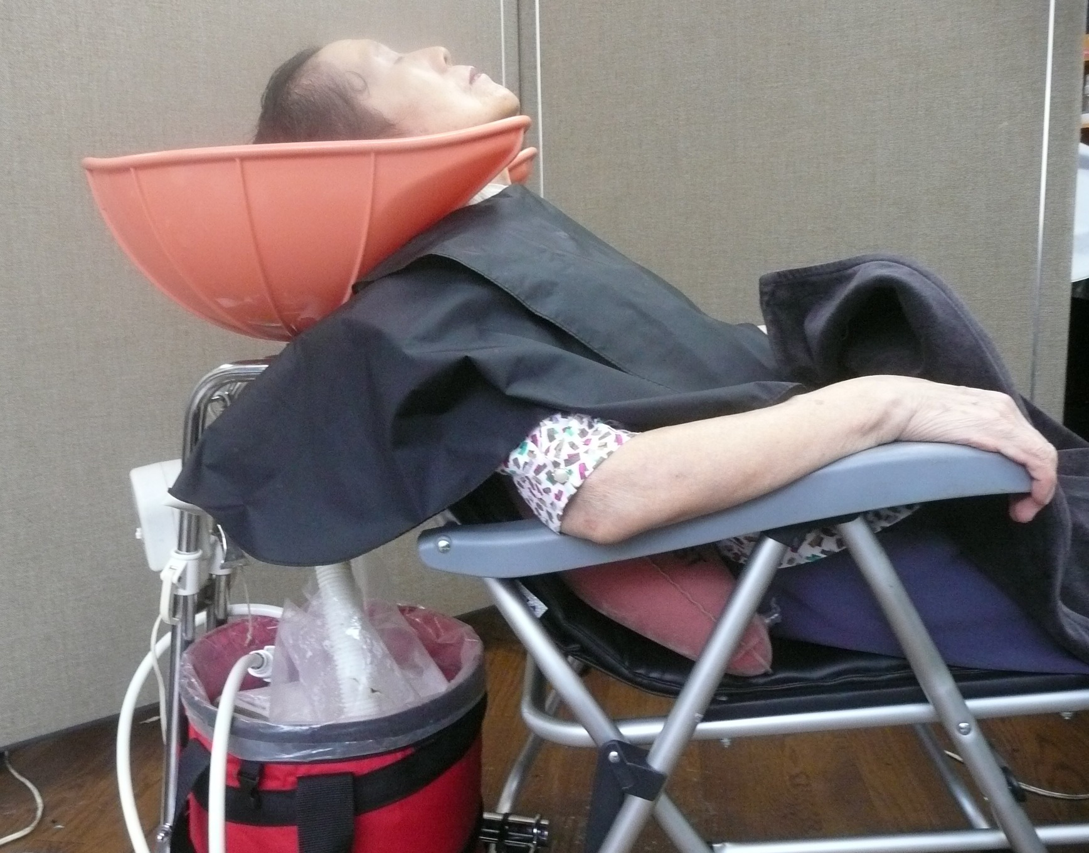
次回のご利用を肴望されるお客様はメンバーになられるとお得です。
■ ゴールドメンバー
初めてご利用いただいた際にメンバーの説明を致します。
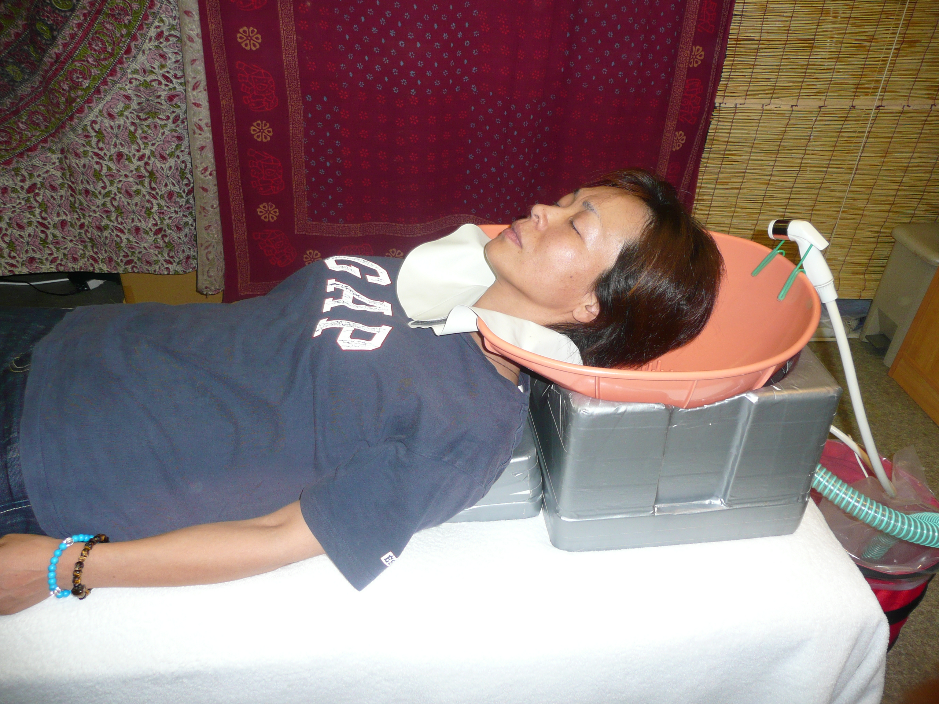
今後のご利用を希望される場合は入会をお勧めします。 座ったままシャンプーが出来ます
メンバー登録と年会費（1年）で2,000円 2年目より1,000円
同時に2名様以上のご利用はさらに10％のサービスを致します。
■ ファミリーメンバー
ご家族でのご利用を希望する場合は入会をお勧めします。
登録と年会費（1年）で3,000円 2年目より2,000円 ベットに寝たままシャンプーも出来ます

いつでも どこでも お一人様から いつまでも美しくありたいあなたへ
美容室がるぼAKiREY電話03-3915-2408 東京都北区中里２-４-５ 魚見ビル104
担当 帆足雅和(ほあしまさかず) 携帯０９０-２４６２-４４３６
備考

